Министерство науки и высшего образования Российской Федерации
федеральное государственное автономное образовательное учреждение высшего образования
“НАЦИОНАЛЬНЫЙ ИССЛЕДОВАТЕЛЬСКИЙ УНИВЕРСИТЕТ ИТМО”

Факультет | Программной Инженерии и Компьютерной Техники
Направление подготовки (специальность) | Системное и прикладное программное обеспечение
Дисциплина | Системы искусственного интеллекта

Лабораторная работа 6
ОТЧЕТ

Выполнил студент: | Силинцев Владислав Витальевич (355273)
Группа: | P3314
Преподаватель: | Болдырева Елена Александровна (157150)

г. Санкт-Петербург
2025
Содержание
ИНДИВИДУАЛЬНОЕ ЗАДАНИЕ 3
ОТЧЕТ О ХОДЕ ВЫПОЛНЕНИЯ 4
Выбор датасета 4
Случайный отбор признаков 4
Построение дерева решений 4
Оценка алгоритма 5
Кривые AUC-ROC и AUC-PR 6
Матрица ошибок 8
Разработанное приложение 9
ЗАКЛЮЧЕНИЕ 10

ИНДИВИДУАЛЬНОЕ ЗАДАНИЕ
- Выбор датасета:
  - Датасет о пассажирах Титаника.
  - Датасет о диабете.
- Загрузите выбранный датасет и выполните предварительную обработку данных.
- Получите и визуализируйте (графически) статистику по датасету (включая количество, среднее значение, стандартное отклонение, минимум, максимум и различные квантили).
- Разделите данные на обучающий и тестовый наборы в соотношении, которое вы считаете подходящим.
- Реализуйте логистическую регрессию "с нуля" без использования сторонних библиотек, кроме NumPy и Pandas. Ваша реализация логистической регрессии должна включать в себя:
  - Функцию для вычисления гипотезы (sigmoid function).
  - Функцию для вычисления функции потерь (log loss).
  - Метод обучения, который включает в себя градиентный спуск.
  - Возможность варьировать гиперпараметры, такие как коэффициент обучения (learning rate) и количество итераций.
- Исследование гиперпараметров:
  - Проведите исследование влияния гиперпараметров на производительность модели. Варьируйте следующие гиперпараметры:
    - Коэффициент обучения (learning rate).
    - Количество итераций обучения.
    - Метод оптимизации (например, градиентный спуск или оптимизация Ньютона).
- Оценка модели:
  - Для каждой комбинации гиперпараметров оцените производительность модели на тестовом наборе данных, используя метрики, такие как accuracy, precision, recall и F1-Score.
Сделайте выводы о том, какие значения гиперпараметров наилучшим образом работают для данного набора данных и задачи классификации. Обратите внимание на изменение производительности модели при варьировании гиперпараметров.

ОТЧЕТ О ХОДЕ ВЫПОЛНЕНИЯ

Выбор датасета
В соответствии с порядковым номером в группе (8 — чётное число) для выполнения работы был выбран датасет о пассажирах Титаника.

Предварительная обработка данных

Построение дерева решений
def build_decision_tree(features_df, target_series, target_types):
"""Построение дерева решений"""
# Заканчиваем, если все принадлежат одному классу или нельзя дальше разделить по признакам
if len(target_series.unique()) == 1 or len(features_df.columns) == 0:
p_count = (target_series == 'p').sum()
e_count = (target_series == 'e').sum()
return {
'p': p_count,
'e': e_count
}
# Получаем колонку для разделения
column = find_best_feature(features_df, target_series, target_types)
if column is None:
# Если не нашли лучший признак, возвращаем лист с распределением
p_count = (target_series == 'p').sum()
e_count = (target_series == 'e').sum()
return {'p': p_count, 'e': e_count}
# Создаем узел дерева
tree_node = {
'feature': column,
'branches': {}
}
# Разделяем на поддеревья
nodes = features_df[column].unique()
for node in nodes:
# Создаем маску для текущего значения признака
mask = features_df[column] == node
# Подвыборки данных
features_subset = features_df[mask].drop(columns=[column])
target_subset = target_series[mask]
tree_node['branches'][node] = build_decision_tree(features_subset, target_subset, target_types)
return tree_node

Оценка алгоритма
# Разбиваем на тренировочную и тестовую выборки
X_train, X_test, y_train, y_test = split_df(X_selected, y, random_state=43)
# Построение дерева решений
tree = build_decision_tree(X_train, y_train, y.unique())
# Оценка алгоритма
tp, fp, te, fe = test_tree(tree, X_test, y_test)
accuracy = (tp + te) / (tp + fp + te + fe)
precision = tp / (tp + fp)
recall = tp / (tp + fe)
print("=" * 100)
print("Оценка алгоритма:")
print(f"accuracy (Сколько верно предсказано): {accuracy}")
print(f"precision (Сколько реально ядовитых из предсказанных ядовитыми): {precision}")
print(f"recall (Сколько ядовитых предсказали из всех ядовитых): {recall}")
print("=" * 100)

Кривые AUC-ROC и AUC-PR

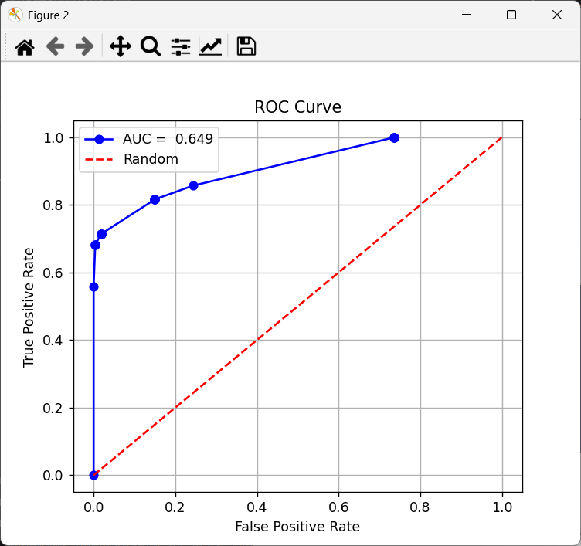
График 1 – Кривая ROC.

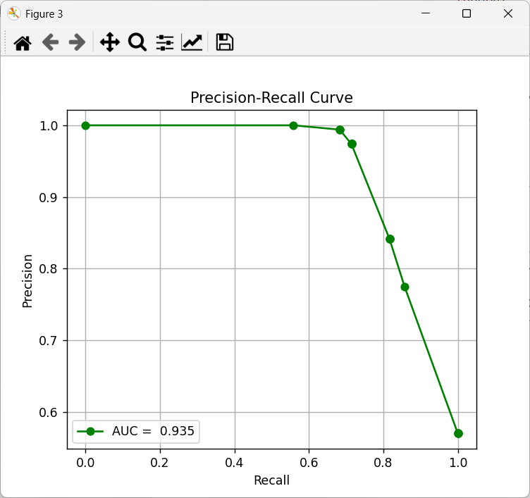График 2 – Кривая PR.

Матрица ошибок
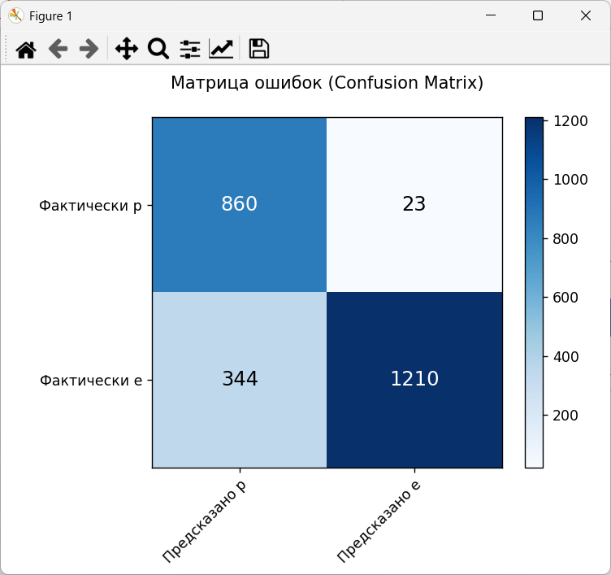
Рисунок 1 – Матрица ошибок.

Разработанное приложение
Исходный код приложения: https://github.com/vvlaads/AI-systems-6.
Пример работы приложения:
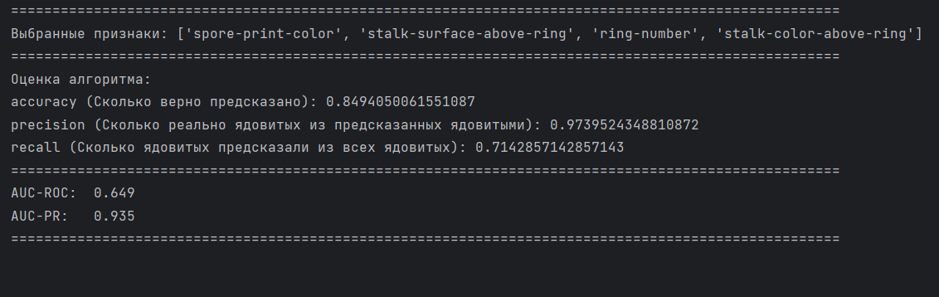
Рисунок 2 – Пример работы приложения.

ЗАКЛЮЧЕНИЕ
В ходе лабораторной работы было реализовано дерево решений для классификации грибов на съедобные и ядовитые. Для оценки модели использовались метрики accuracy, precision, recall и построены ROC и PR кривые. ROC-кривая показывает компромисс между обнаружением ядовитых грибов и ложными срабатываниями, её площадь (AUC-ROC) составила 0.649, что указывает на умеренную, но достаточную разделяющую способность модели. Более важный показатель — AUC-PR — достиг значения 0.935, что свидетельствует о высокой эффективности модели в обнаружении ядовитых грибов при минимальном количестве ложных тревог. Таким образом, модель демонстрирует хорошую практическую применимость для решения задачи классификации грибов с акцентом на безопасность.

